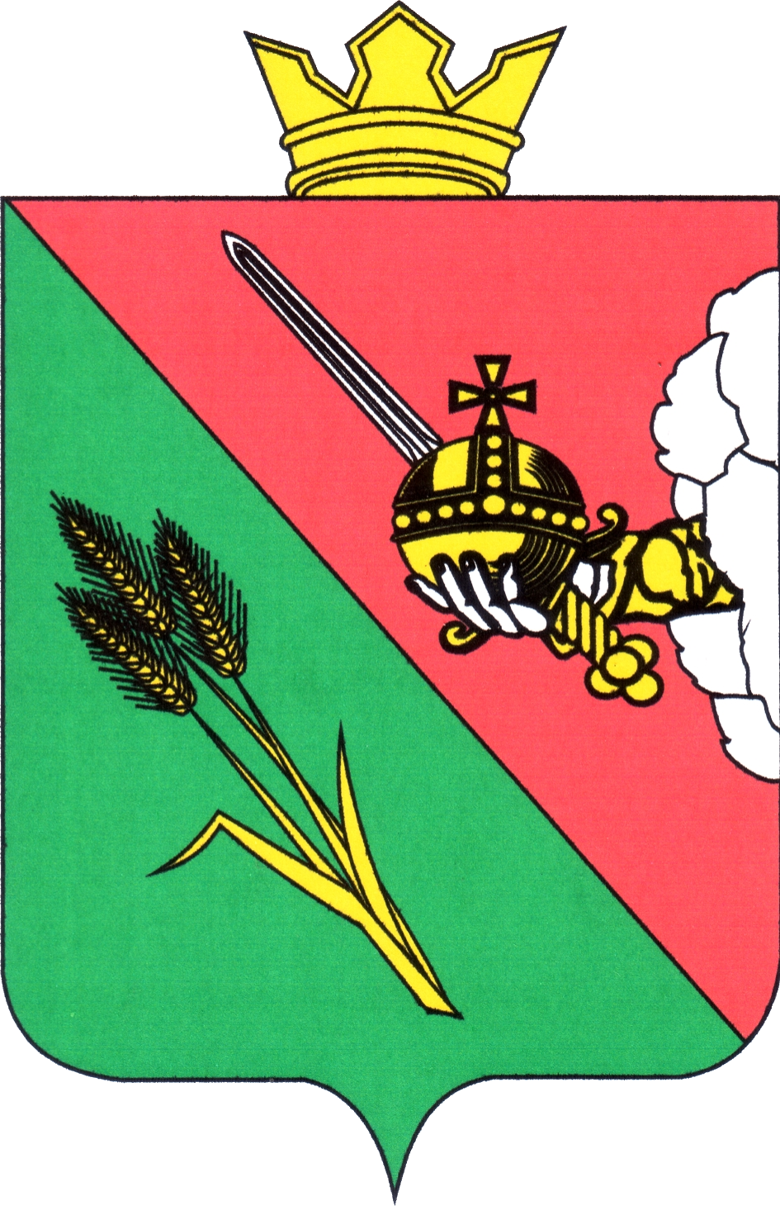

ПРЕДСТАВИТЕЛЬНОЕ СОБРАНИЕ
ВОЛОГОДСКОГО МУНИЦИПАЛЬНОГО ОКРУГА
160000, Вологодская область, г. Вологда, ул. Пушкинская, 24

ПОВЕСТКА ОЧЕРЕДНОГО ЗАСЕДАНИЯ
(ПРОЕКТ)

23 апреля 2024 года 10:00

- Об утверждении годового отчета об исполнении бюджета округа за 2023 год
Докладывает: Егорова Наталья Сергеевна, исполняющая обязанности начальника финансового управления администрации Вологодского муниципального округа
10 минут
Докладывает: Мухтарова Мария Викторовна, председатель контрольно-счетной комиссии Вологодского муниципального округа
5 минут
- О дополнительных мерах социальной поддержки участникам афганских событий и их семьям, проживающим на территории Вологодского муниципального округа
Докладывает: Никулина Людмила Николаевна, заместитель главы Вологодского муниципального округа
5 минут
- О внесении изменений в персональный состав комиссии по делам несовершеннолетних и защите их прав в Вологодском муниципальном округе
Докладывает: Никулина Людмила Николаевна, заместитель главы Вологодского муниципального округа
5 минут
- Об утверждении Положения о порядке транспортировки и доставки тел умерших (погибших) в морги и учреждения судебно-медицинской экспертизы
Докладывает: Ненсберг Ирина Николаевна, заместитель начальника правового управления администрации Вологодского муниципального округа
5 минут
- О внесении изменений в решение Представительного Собрания Вологодского муниципального округа Вологодской области от 19.12.2023 № 369 «О бюджете округа на 2024 год и плановый период 2025 и 2026 годов»
Докладывает: Соколов Алексей Юрьевич, заместитель главы Вологодского муниципального округа
5 минут
- О структуре администрации Вологодского муниципального округа Вологодской области
Докладывает: Субботина Светлана Сергеевна, начальник управления кадровой и документационной работы администрации Вологодского муниципального округа
5 минут
- О внесении изменений в решение Представительного Собрания Вологодского муниципального округа от 20.12.2022 № 152 «Об утверждении Положения о муниципальном земельном контроле на территории Вологодского муниципального округа Вологодской области»
Докладывает: Кичигина Светлана Валерьевна, начальник управления имущественных отношений администрации Вологодского муниципального округа
5 минут
- О внесении изменений в решение Представительного Собрания Вологодского муниципального района от 30.04.2013 № 145 «Об определении границ, прилегающих к некоторым организациям и объектам территорий, на которых не допускается розничная продажа алкогольной продукции на территории Вологодского муниципального района»
Докладывает: Панова Наталья Николаевна, начальник сектора торговли отдела экономики и анализа администрации Вологодского муниципального округа
5 минут
- О преобразовании населенных пунктов д. Настасьино, д. Долгово, д. Сопятино Кубенского сельсовета Вологодского района Вологодской области
Докладывает: Костромина Татьяна Николаевна, заместитель главы Вологодского муниципального округа
5 минут
- О преобразовании населенного пункта д. Закрышкино Лесковского сельсовета Вологодского района Вологодской области
Докладывает: Костромина Татьяна Николаевна, заместитель главы Вологодского муниципального округа
5 минут
- О закреплении за главой Вологодского муниципального округа Вологодской области полномочий в коммунальной сфере
Докладывает: Ненсберг Ирина Николаевна, заместитель начальника правового управления администрации Вологодского муниципального округа
5 минут
- О внесении изменений в решение Представительного Собрания Вологодского муниципального округа от 25.04.2023 № 230 «Об утверждении Правил благоустройства территории Вологодского муниципального округа Вологодской области»
Докладывает: Ненсберг Ирина Николаевна, заместитель начальника правового управления администрации Вологодского муниципального округа
5 минут
- О внесении изменений в решение Представительного Собрания Вологодского муниципального округа от 28.03.2023 № 224 «Об утверждении порядка деятельности кладбищ, находящихся в ведении органов местного самоуправления Вологодского муниципального округа»
Докладывает: Ненсберг Ирина Николаевна, заместитель начальника правового управления администрации Вологодского муниципального округа
5 минут
- О внесении изменений в Устав Вологодского муниципального округа Вологодской области
Докладывает: Аннин Валерий Романович, консультант аппарата Представительного Собрания Вологодского муниципального округа
5 минут
- О внесении изменений в Регламент Представительного Собрания Вологодского муниципального округа
Докладывает: Аннин Валерий Романович, консультант аппарата Представительного Собрания Вологодского муниципального округа
5 минут
- О внесении изменений в Положение о медали «За особые заслуги перед Вологодским муниципальным округом» и Положение о присвоении звания «Почетный гражданин Вологодского муниципального округа»
Докладывает: Аннин Валерий Романович, консультант аппарата Представительного Собрания Вологодского муниципального округа
5 минут
- О премировании лиц, замещающих муниципальные должности Вологодского муниципального округа
Докладывает: Аннин Валерий Романович, консультант аппарата Представительного Собрания Вологодского муниципального округа
5 минут
- О назначении старост ж/д ст. Дикая, д. Марфино, д. Марфино (в части мкр. Шаньково) и д. Марюхино Вологодского муниципального округа Вологодской области
Докладывает: Аннин Валерий Романович, консультант аппарата Представительного Собрания Вологодского муниципального округа
5 минут

